ЗАТВЕРДЖЕНО
постановою Кабінету Міністрів України
від 17 квітня 2019 р. № 372
ПРАВИЛА
позначення небезпек, пов’язаних з мінами та
вибухонебезпечними предметами — наслідками війни
Загальні питання
1. Ці Правила розроблено відповідно до положень Конвенції про заборону застосування, накопичення запасів, виробництва і передачі протипіхотних мін та про їхнє знищення від 18 вересня 1997 р., Конвенції про заборону або обмеження застосування конкретних видів звичайної зброї, які можуть вважатися такими, що завдають надмірних ушкоджень або мають невибіркову дію, від 10 жовтня 1980 р., Протоколу про вибухонебезпечні предмети — наслідки війни, схваленого 28 листопада 2003 р., Протоколу про заборону або обмеження застосування мін, мін-пасток та інших пристроїв з поправками, внесеними 3 травня 1996 р. (Протокол II з поправками, внесеними 3 травня 1996 р.), що додається до Конвенції про заборону або обмеження застосування конкретних видів звичайної зброї, які можуть вважатися такими, що завдають надмірних ушкоджень або мають невибіркову дію.
Ці Правила спрямовані на застосування та забезпечення виконання норм міжнародного гуманітарного права на території України.
Метою запровадження цих Правил є сприяння захисту цивільного населення, яке проживає на територіях, уражених мінами та вибухонебезпечними предметами — наслідками війни, зменшення шкоди, заподіяної вибухонебезпечними предметами (залишеними вибухонебезпечними боєприпасами, касетними мінами, мінами-пастками, боєприпасами, що не вибухнули, іншими вибухонебезпечними предметами та пристроями), шляхом забезпечення уніфікованого підходу до попередження про небезпеки, пов’язані з мінами та вибухонебезпечними предметами — наслідками війни.
2. Ці Правила застосовуються для позначення небезпечних районів силами цивільного захисту, у складі або підпорядкуванні яких є підрозділи з проведення піротехнічних робіт, місцевими органами виконавчої влади, органами місцевого самоврядування, вітчизняними або міжнародними організаціями (урядовими або неурядовими), які реалізують проекти або виконують програми з розмінування.
3. Ці Правила не застосовуються щодо позначення:
розташування мінних полів, мінних районів, мін та інших пристроїв, встановлення та реєстрація місцезнаходження яких здійснювалася військовими формуваннями, утвореними відповідно до законів України, під час вжиття заходів із забезпечення національної безпеки і оборони, відсічі і стримування збройної агресії;
частини небезпечного району, яка виокремлюється для проведення робіт з очищення території від вибухонебезпечних предметів (виявлення, знешкодження та знищення).
4. У цих Правилах терміни вживаються в такому значенні:
боєприпаси, що не вибухнули, — вибухонебезпечні боєприпаси, в які вставлено запальник, детонатор, які поставлено на звід або в інший спосіб підготовлено до використання і використано під час збройного конфлікту, могли бути вистрілені, скинуті, запущені або випущені та повинні вибухнути, але не вибухнули;
вибухонебезпечні боєприпаси — боєприпаси, що містять вибухові речовини, крім мін, мін-пасток та інших пристроїв, визначених у Протоколі II до Конвенції про заборону або обмеження застосування конкретних видів звичайної зброї, які можуть вважатися такими, що завдають надмірних ушкоджень або мають невибіркову дію, з поправками, внесеними 3 травня 1996 р.;
вибухонебезпечні предмети — наслідки війни — боєприпаси, що не вибухнули, а також залишені вибухонебезпечні боєприпаси;
залишені вибухонебезпечні боєприпаси — вибухонебезпечні боєприпаси, які не використані під час збройного конфлікту, забуті чи залишені стороною збройного конфлікту та більше не перебувають під контролем сторони, що їх забула чи залишила;
інші позначення небезпечного району — об’єкт або сукупність об’єктів, які не є попереджувальними знаками, але використовуються для позначення меж небезпечного району, що містить міни і вибухонебезпечні предмети — наслідки війни;
мінне поле — район, у якому встановлено або імітовано наявність мін (у тому числі хибне мінне поле);
мінний район — район, що є небезпечним через наявність мін;
небезпечний район — частина території, щодо якої відомо або є ймовірність того, що вона містить міни та/або вибухонебезпечні предмети — наслідки війни (в тому числі мінні поля, мінні райони, райони застосування мін-пасток та інших пристроїв, визначених у Протоколі II до Конвенції про заборону або обмеження застосування конкретних видів звичайної зброї, які можуть вважатися такими, що завдають надмірних ушкоджень або мають невибіркову дію, з поправками, внесеними 3 травня 1996 р.);
позначення — захід чи комплекс заходів, що вживаються для ідентифікації розташування небезпек (джерел потенційної шкоди) або межі небезпечного району;
попереджувальний знак — знак фабричного виробництва, елемент системи позначення небезпечного району, який розміщено для попередження населення про міни та вибухонебезпечні предмети — наслідки війни;
система позначення небезпечного району — система попереджувальних знаків та/або інших позначень небезпечного району, призначена для попередження та захисту населення від небезпек, пов’язаних з мінами та вибухонебезпечними предметами — наслідками війни;
суб’єкт, який здійснив позначення небезпечного району, — сили цивільного захисту, у складі або підпорядкуванні яких є підрозділи з проведення піротехнічних робіт, місцеві органи виконавчої влади, органи місцевого самоврядування, вітчизняні або міжнародні організації (урядові або неурядові), які реалізують проекти або виконують програми з розмінування;
фахівці у сфері протимінної діяльності — фізичні особи, які володіють спеціальними знаннями і навичками у сфері протимінної діяльності та мають відповідну кваліфікацію щодо проведення робіт з розмінування.
Заходи щодо недопущення цивільного
населення до небезпечних районів
5. Для недопущення цивільного населення до небезпечних районів вживаються такі запобіжні заходи:
оповіщення, інформаційно-просвітницька робота серед цивільного населення щодо попередження про небезпеки, пов’язані з мінами та вибухонебезпечними предметами — наслідками війни;
позначення, огородження (утримання і обслуговування) та проведення моніторингу небезпечних районів.
6. На державному та місцевому рівні питання щодо позначення небезпечних районів включаються до програм інформування цивільного населення про небезпеки, пов’язані з мінами та вибухонебезпечними предметами — наслідками війни.
Системи позначення небезпечних районів та їх огородження
7. Система позначення небезпечного району повинна відповідати вимогам, визначеним у Протоколі про заборону або обмеження застосування мін, мін-пасток та інших пристроїв з поправками, внесеними 3 травня 1996 р., що додається до Конвенції про заборону або обмеження застосування конкретних видів звичайної зброї, які можуть вважатися такими, що завдають надмірних ушкоджень або мають невибіркову дію, від 10 жовтня 1980 року.
8. Залежно від строку використання системи позначення небезпечного району поділяються на постійні, тимчасові.
9. Постійні системи позначення небезпечного району мають необмежений строк використання і потребують обслуговування.
10. Тимчасові системи позначення небезпечного району встановлюються та використовуються певний проміжок часу під час підготовки до проведення операцій з очищення території від вибухонебезпечних предметів для позначення небезпечного району.
11. У разі неможливості встановлення постійної або тимчасової системи позначення небезпечного району з підручних та інших матеріалів створюються та встановлюються саморобні системи позначення небезпечного району.
12. Саморобні системи позначення небезпечного району у максимально короткий строк повинні бути замінені на постійні або тимчасові.
13. Попереджувальні знаки у небезпечному районі повинні бути помітними, чіткими, довговічними, стійкими до впливу погодних умов, чітко вказувати на небезпечний район, а також зрозумілими для населення певної громади, територія якої уражена мінами та вибухонебезпечними предметами — наслідками війни.
При цьому заборонено використовувати під час встановлення тимчасових або постійних систем позначення небезпечного району залишки боєприпасів, ящики для них або інші матеріали, що могли б містити вибухові речовини, а також ті, що зняті з озброєння.
Навмисне пошкодження або руйнування елементів системи позначення небезпечного району чи їх використання не за призначенням забороняється.
14. Зразок та опис попереджувальних знаків наведено в додатках 1 і 2.
15. Якщо попереджувальний знак у небезпечному районі відсутній або його неможливо зберегти та ефективно використовувати через особливості місцевого рельєфу, для огородження використовуються інші позначення небезпечного району. Опис та зразок саморобної системи позначення небезпечного району, зокрема камінням, наведено в додатку 3, опис та зразок фізичного бар’єра у вигляді огорожі ― в додатку 4.
Утримання, обслуговування та передача
систем позначення небезпечних районів
16. Для забезпечення утримання і обслуговування системи позначення небезпечного району, інформування населення про небезпеки, пов’язані з мінами і вибухонебезпечними предметами — наслідками війни, налагоджується взаємодія між силами цивільного захисту, місцевими органами виконавчої влади, органами місцевого самоврядування, вітчизняними або міжнародними організаціями (урядовими або неурядовими), які реалізують проекти або виконують програми з розмінування.
17. Роботи з відновлення (утримання і обслуговування) елементів системи позначення небезпечного району в межах небезпечного району проводяться фахівцями у сфері протимінної діяльності.
18. Попереджувальні знаки та інші позначення небезпечного району встановлюються навколо небезпечного району на відстані, щоб цивільна особа, яка наближається до небезпечного району, могла бачити їх з будь-якої точки наближення.
19. Суб’єкт, який здійснив позначення небезпечного району, після встановлення постійної системи позначення небезпечного району передає її місцевим органам виконавчої влади або органам місцевого самоврядування для подальшого утримання і обслуговування.
20. Передача постійної системи позначення небезпечного району здійснюється з оформленням акта приймання-передачі за формою згідно з додатком 5.
21. Акт приймання-передачі системи позначення небезпечного району складається у двох примірниках, що зберігаються у кожного із суб’єктів, визначених у пункті 19 цих Правил.
Місцеві органи виконавчої влади або органи місцевого самоврядування, яким передано для утримання і обслуговування постійну систему позначення небезпечного району, забезпечують надання копії акта приймання-передачі системи позначення небезпечного району до МТОТ.
22. Система позначення небезпечного району демонтується після завершення робіт з очищення території від мін та вибухонебезпечних предметів — наслідків війни.
23. Особи, які вчинили будь-які дії щодо пошкодження або руйнування елементів систем позначення небезпечних районів чи їх використання не за призначенням, несуть відповідальність згідно із законами.

_____________________
Додаток 1
до Правил
ЗРАЗОК ТА ОПИС
попереджувального знака — трикутник
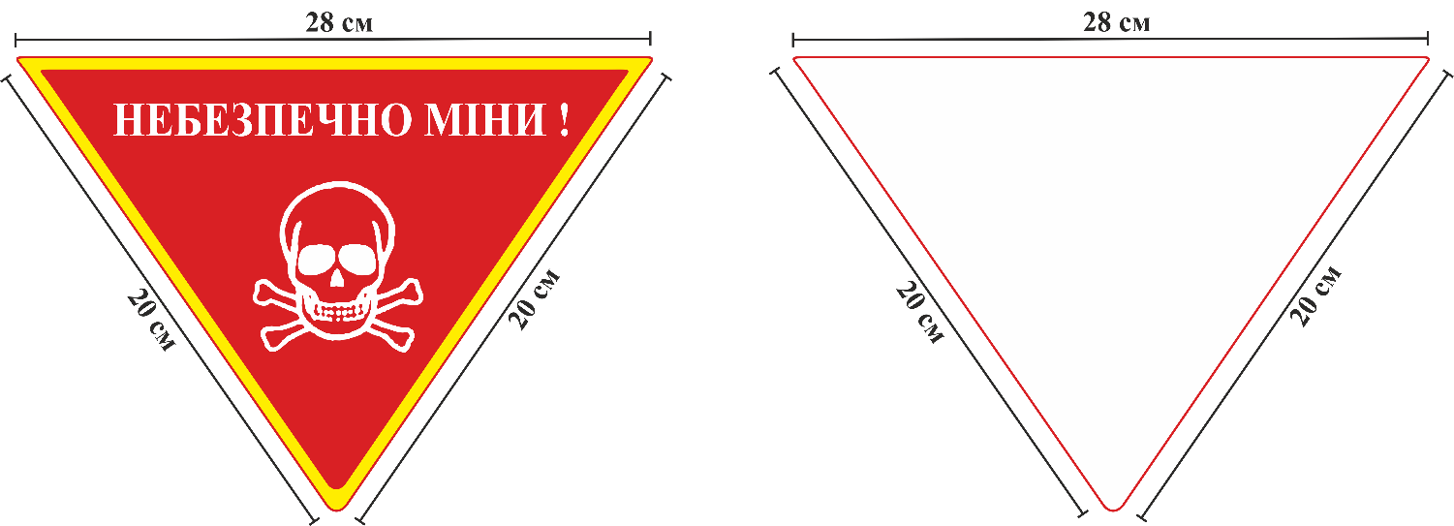
Лицьовий бік Зворотний бік
УВАГА МІНИ !
НЕБЕЗПЕЧНО МІНИ !

1. Лицьовий бік попереджувального знака повинен мати червоний або помаранчевий фон з білим символом небезпеки, яким є череп та схрещені кістки.
2. Слова “НЕБЕЗПЕЧНО МІНИ!” або “УВАГА МІНИ!” зазначаються на лицьовому боці попереджувального знака державною мовою та/або однією з шести офіційних мов Організації Об’єднаних Націй, та/або мовою, поширеною у відповідному районі.
3. Попереджувальний знак по краям лицьового боку повинен мати жовту світловідбивальну смугу.
4. Зворотний бік попереджувального знака — білого кольору.
5. Розміри попереджувального знака становлять не менше ніж
28 х 20 х 20 сантиметрів.

_____________________
Додаток 2
до Правил
ЗРАЗОК ТА ОПИС
попереджувального знака — квадрат
Лицьовий бік Зворотний бік
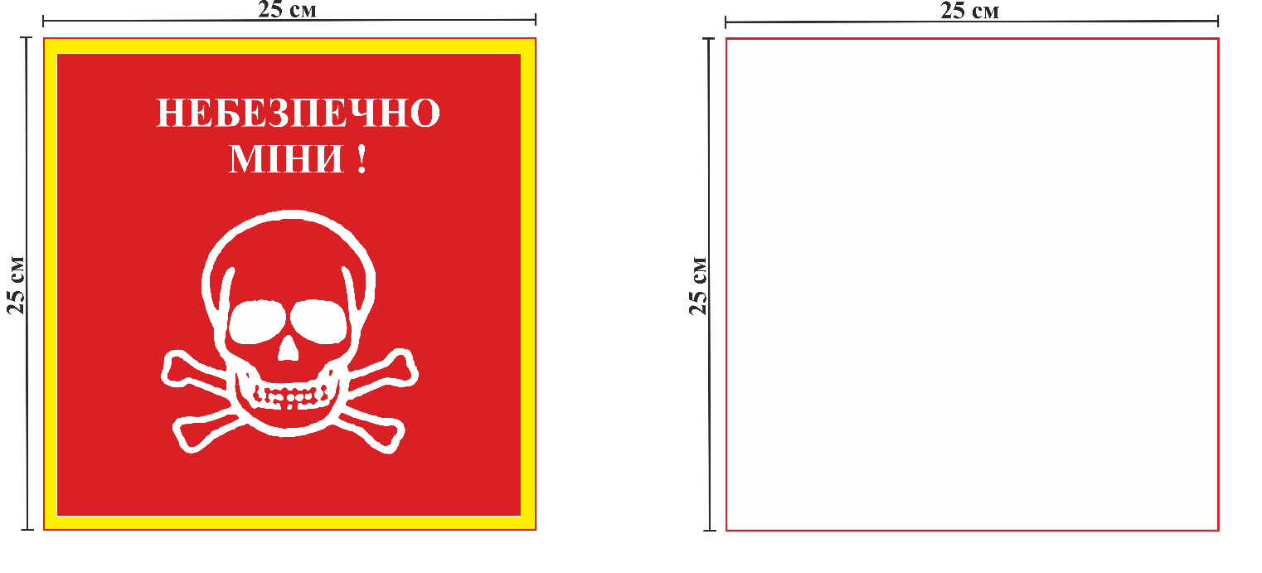
УВАГА МІНИ !
НЕБЕЗПЕЧНО МІНИ !
1. Лицьовий бік попереджувального знака повинен мати червоний або помаранчевий фон з білим символом небезпеки, яким є череп та схрещені кістки.
2. Слова “НЕБЕЗПЕЧНО МІНИ!” або “УВАГА МІНИ!” зазначаються на лицьовому боці попереджувального знака державною мовою та/або однією з шести офіційних мов Організації Об’єднаних Націй, та/або мовою, поширеною у відповідному районі.
3. Попереджувальний знак по краям лицьового боку повинен мати жовту світловідбивальну смугу.
4. Зворотний бік попереджувального знака — білого кольору.
5. Розміри попереджувального знака становлять не менше ніж
25 х 25 сантиметрів.
_____________________

Додаток 3
до Правил
ОПИС ТА ЗРАЗОК
саморобної системи позначення небезпечного
району, зокрема камінням
1. Для попередження про небезпеку, пов’язану з мінами та вибухонебезпечними предметами — наслідками війни, використовується каміння, фарбоване в червоний або будь-який інший яскравий колір.
2. Каміння, фарбоване в червоний або будь-який інший яскравий колір,
викладається в лінію уздовж краю небезпечного району, що перебуває у безпосередній близькості до мін або вибухонебезпечних предметів — наслідків війни, яку заборонено перетинати.
3. Для позначення безпечного району каміння фарбують у білий колір.
4. Фарбоване в білий колір каміння викладається:
уздовж країв безпечних районів;
перед лінією, викладеною камінням, фарбованим в червоний або будь-який інший яскравий колір, яке використовується для позначення країв небезпечних районів (тобто на “придатному для використання” боці небезпечного району);
між двома рядами каміння, фарбованого в червоний або будь-який інший яскравий колір (зокрема, безпечний район між двома небезпечними районами), так, щоб безпечний район був помітним.
5. Відстань між камінням повинна бути не більше ніж 5 метрів, крім точок повороту, де відстань повинна бути скорочена до 2 метрів.
6. Межові смуги та безпечні райони очищаються та позначаються:
межова смуга з безпечним районом з одного боку та небезпечним районом з іншого боку — згідно із зразком 1;
межова смуга з небезпечними районами з обох боків — згідно із зразком 2.

Фарбоване в червоний або будь-який інший яскравий колір каміння
Фарбоване в білий колір каміння
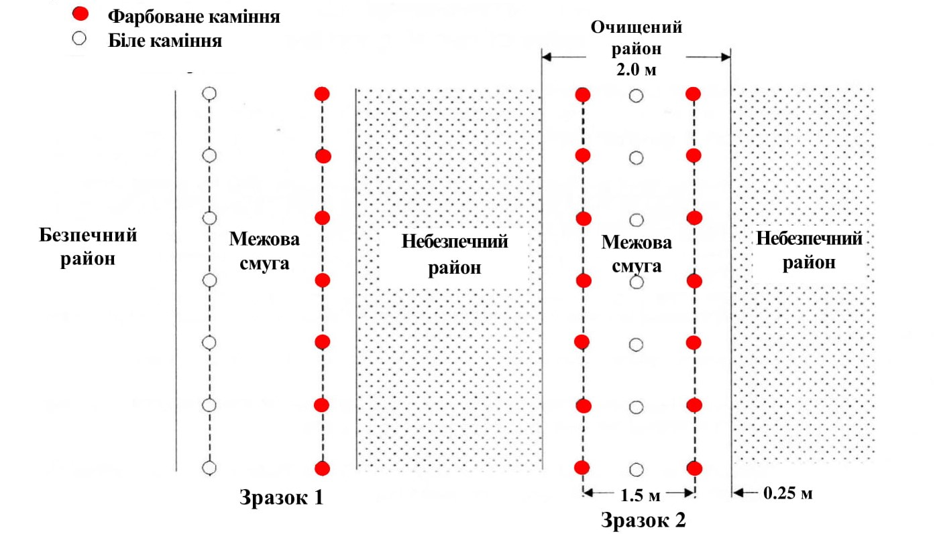

_____________________

Додаток 4
до Правил
ОПИС ТА ЗРАЗОК
фізичного бар’єра у вигляді огорожі
Якщо попереджувальні знаки або інші позначення закриті від огляду рослинністю або рельєфом місцевості, для огородження небезпечних районів використовується фізичний бар’єр у вигляді огорожі з урахуванням таких вимог:
огорожа складається з двох стрічок, прикріплених до стійок на висоті від 0,25 до 0,5 метра та від 1 до 1,25 метра відповідно;
стійки повинні бути розташовані на відстані не більше ніж 15 метрів одна від одної;
як стійки огорожі можуть використовуватися дерева, кущі, елементи будівельних конструкцій, опори електропередач, стовпи;
стрічка може бути виготовлена з будь-якого міцного матеріалу, зокрема каната, троса, дроту, мотузки, шпагату, шнура;
попереджувальні знаки повинні прикріплюватися до верхнього краю огорожі на відстані не більше ніж 30 метрів один від одного та в межах 5 метрів від кожної поворотної точки, а також до стійок (у разі потреби).
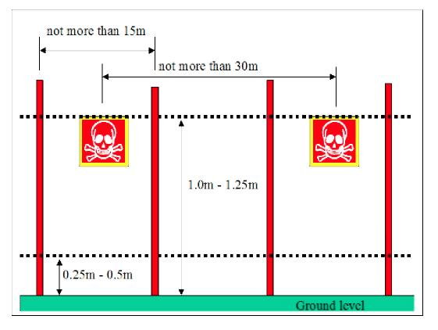
Рівень ґрунту
0,25—0,5 м
1—1,25 м
до 30 м
до 15 м

_____________________

Додаток 5
до Правил

АКТ
приймання-передачі постійної системи позначення небезпечного району
від ___ ________ 20___ р. № ____

Цей акт складено про те, що ___ __________ 20__ р. (або у період
з ___ __________ 20__ р. по ___ __________ 20__ р.)________________________
_____________________________________________________________________
(найменування суб’єкта, який здійснив позначення небезпечного району)
в особі ______________________________________________________________
(прізвище, ім’я та по батькові уповноваженої особи)
передано, а __________________________________________________________
(найменування суб’єкта, якому передано на утримання і обслуговування постійну систему позначення)

в особі ______________________________________________________________
(прізвище, ім’я та по батькові уповноваженої особи)

прийнято для подальшого утримання і обслуговування постійну систему позначення небезпечного району в ______________________________________,
(найменування населеного пункту, району, області)

площа території, на якій встановлено постійну систему
позначення, ____ гектарів, встановлені такі елементи постійної системи позначення, як попереджувальні знаки ____ одиниць; фізичний бар’єр у вигляді огорожі ____ метрів; знаки точки повороту ____ одиниць; інші елементи системи позначення __________________________________________________.
(найменування, кількість, протяжність)

________________________ | __________ | __________________
(найменування посади уповноваженої особи  суб’єкта, який здійснив позначення небезпечного району)  МП | (підпис) | (ініціали, прізвище)
________________________ | __________ | __________________
(найменування посади уповноваженої особи суб’єкта, якому передано на утримання і обслуговування постійну систему позначення)  МП | (підпис) | (ініціали, прізвище)

Зворотний бік

Схема
позначення небезпечного району
(Зображення небезпечної території із зазначенням найменування населеного пункту, небезпечного району із точками повороту)

Система координат | WGS 1984
Формат координат | градуси (градуси, хвилини/градуси, хвилини, секунди)
Точки  повороту | Координати
Точки  повороту | X | Y
ТП 1
ТП 2
ТП 3
ТП 4
ТП 5
ТП 6
ТП 7
ТП 8
ТП 9
ТП 10

________________________ | __________ | _______________________
(найменування посади уповноваженої особи  суб’єкта, який здійснив позначення небезпечного району) | (підпис) | (ініціали, прізвище)
________________________ | __________ | _______________________
(найменування посади уповноваженої особи суб’єкта, якому передано на утримання і обслуговування постійну систему позначення) | (підпис) | (ініціали, прізвище)
______________
Примітка. У разі наявності більш як 10 точок поворотів на схемі позначення небезпечного району обов’язково зазначаються перші три точки повороту (ТП1, ТП2 та ТП3) та стрілкою позначається напрямок руху до інших точок повороту.

________________

